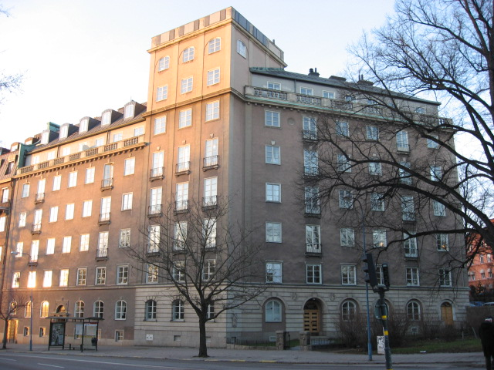 | Brf Hornblåsaren 5  Medlemsblad nr 7 19 december 2008

Ny portkod
Portkoden kommer att ändras till 5722 från och med den 15 januari 2009.

Ny fastighetsförvaltning
Styrelsen har beslutat byta fastighetsförvaltare från Fastighets AB Stockholmia till JWN Fastighetsutveckling AB fr o m 2009. Det huvudsakliga skälet är att Stockholmias debitering skulle öka med drygt 70 % från 2008 till 2009. Styrelsen har haft ett antal möten med JWNs ledning och med de personer som skall vara våra närmaste kontaktpersoner och vi är övertygade om att JWN kommer att ge oss en professionell service.

Med detta medlemsblad följer även ett brev till medlemmarna från JWNs VD Hans-Olov Wallin, som sammanfattar de väsentliga kontaktuppgifterna. Dessa kommer också att anslås i våra tre entréer. Vår fastighetsskötare heter Hans Jonsäll, som nås via felanmälan vardagar 0830-1030 på 566 244 02 eller via JWNs hemsida www.jwn.se.
Övergången till JWN avseende fastighetsskötseln äger rum efter helgerna den 7 januari.

Nya medlemmar
Bengt Johansson har köpt och tillträtt Christian Ekbergs lägenhet (lgh 31) i L104. Elisabeth och Lars Haglund har sålt sin lägenhet (lgh 23) i S67 till Arne Åkerson och Christina Ohlsson, vilka tillträder efter nyår. Samtidigt övertager Haglunds lgh 1 i S65 efter Louise och John Bernström.

Fönsterrenoveringen
Den sista etappen av fönsterrenoveringen är planerad att börja v. 10 och att vara avslutad till midsommar. Det blir en betydligt kortare period än i år, tack vare att två lägenheter i L104 kunde flyttas från Etapp 2 till Etapp 1. Antalet fönster i Etapp 2 blir 93 att jämföras med 156 fönster i Etapp1. Därmed minskar även kostnaden för Etapp 2. Arne Roglar återkommer med den detaljerade tidsplanen till dem som blir berörda.

Inbrottet den 14 december
Under natten den 14 december, eller tidig morgon, bröt sig en eller flera tjuvar in genom porten i S67 och kunde ta sig vidare ned i källaren och garaget. De bröt sig in i två bilar och stal CD-spelare. I källaren kunde de ta sig in i ett olåst utrymme och ta vissa föremål.

Detta är emellertid inte alltid fallet och vi vill därför rekommendera samtliga innehavare av ett källarutrymme att skaffa ett stadigt lås till detta. Vi skall samtidigt se över dörrar och lås ned till källare och garage för att höja säkerhetsnivån.

Vi vill samtidigt uppmärksamma Er på att dörrstängningen av ytterdörrarna kan kärva i vinterkyla, varför dörrarna inte alltid stängs helt. Detta kan naturligtvis underlätta för ovälkomna att ta sig in i huset. Se därför alltid till att porten går igen ordentligt!

Branddörrar
Ett förslag har väckts av några medlemmar att installera s k branddörrar, antingen individuellt eller generellt i huset. Branddörrar skulle öka såväl inbrottssäkerheten som brandsäkerheten. Om detta genomförs i hela huset så skulle vi också kunna uppnå en större likformighet i trappuppgångarna.

Styrelsen ser positivt på förslaget men bedömer att förslaget kräver en fördjupad analys innan beslut fattas. Bland de frågor som måste klargöras är finansieringen av ett fullständigt utbyte, samordningen av en installation av branddörrar och den övergripande upprustning av trapphusen som är planerad till 2010 samt val av standard för branddörrar.

Styrelsen planerar därför att ta upp frågan om branddörrar på den ordinarie föreningsstämman i april för att ge medlemmarna en möjlighet att diskutera olika aspekter.

Belysningen i fastigheten
Som säkert de flesta har noterat har ny belysning med energilampor installerats i trappuppgångarna. Avsikten har varit att göra dessa ljusare för dem som går i trapporna. Några medlemmar har uttryckt kritik mot att det är för skarpt ljus. Vi utvärderar nuvarande ljus och skall även undersöka om det går att finna lampor med varmare ljus.

Vi har samtidigt gjort ändringar i belysningssystemet, så att t ex lamporna i entréerna nu skall vara rörelsestyrda. Därigenom blir det alltid ljust när man stiger in i huset. Samtidigt skall lamporna i nummerskyltarna vara ljusstyrda, så att man alltid får ljus på nyckeln, när man skall öppna porten på kvällen. Det återstår några mindre justeringar för att systemet skall fungera helt som planerat.

Cykelpolicy
I Medlemsblad 6 presenterades en ny cykelpolicy, som avsåg att minska antalet cyklar i det överfulla cykelgaraget. Den innebar att cyklar som inte längre brukas skulle tas bort från cykelgaraget, att cyklar som inte brukas regelbundet kunde placeras i källarförråden samt att övriga cyklar skulle märkas med namn. Icke-märkta cyklar skulle lämnas till polisens hittegodsavdelning eller forslas bort som skrot.

Avsikten vara att genomföra bortforslingen efter den 1 december. Styrelsen har emellertid beslutat att skjuta upp den till i vår för att ge dem som vill göra sig av med cyklar en bättre möjlighet att finna en marknad för begagnade cyklar. Vi återkommer med en ny deadline.

Ekonomin
Ekonomin är fortsatt god och likviditeten är f n ca 500 000 kr.

Styrelsen behandlade budgeten i början av innevarande vecka. Den visar på ett något sämre resultat för 2009 än 2008, fr a för att vi fick en extraordinär återbetalning 2008 från Brandkontoret på ca 170 000 kr och för att vi budgeterar med ett hyresbortfall 2009, eftersom båda lokalerna är uppsagda för avflyttning under året. Mot detta står lägre kostnader för fönsterrenoveringen 2009 och lägre räntekostnader för våra lån.

Samtidigt räknar vi med ett förbättrat kassaflöde, eftersom skattebetalningarna minskar kraftigt under 2009. Det innebär att vi bör kunna göra viss amortering på våra lån.

Styrelsen vill passa på att önska Er och Era familjer en God Jul och ett Gott Nytt År!

